

Rapport de project file rouge

03/06/2022

**Youcode food**

Realiser par : ISMAIL MNIFIL

**REMERCIEMENT**

Avant d'entamer ce rapport, nous profitons de l'occasion pour remercier le corps professoral et

administratif de YouCode qui déploient de grands efforts pour nous assurer une très bonne

formation.

Nous remercions sincèrement notre encadrant Achraf Elbihi de nous avoir incités

à travailler en mettant à notre disposition ses expériences et ses compétences.

Enfin, mes remerciements s'adressent aussi à tous ceux qui ont participé, de près ou de loin, à

l’élaboration de ce projet en particulier nos amis et camarades de la classe Brendan Eich.

# **Sommaire**

1. [Introduction 4](https://docs.google.com/document/d/1BLLtroyIKLNR3659MyF07tzkqNZTlAfh/edit#heading=h.1fob9te)
2. [Objective 4](https://docs.google.com/document/d/1BLLtroyIKLNR3659MyF07tzkqNZTlAfh/edit#heading=h.3znysh7)
3. [Etude de besoin 5](https://docs.google.com/document/d/1BLLtroyIKLNR3659MyF07tzkqNZTlAfh/edit#heading=h.2et92p0)
4. Description fonctionnelle des besoins 5
5. [Méthodologie de développement du modèle 5](https://docs.google.com/document/d/1BLLtroyIKLNR3659MyF07tzkqNZTlAfh/edit#heading=h.tyjcwt)
6. [Outils et Techniques 6](https://docs.google.com/document/d/1BLLtroyIKLNR3659MyF07tzkqNZTlAfh/edit#heading=h.3dy6vkm)
7. [Conception et modélisation 9](https://docs.google.com/document/d/1BLLtroyIKLNR3659MyF07tzkqNZTlAfh/edit#heading=h.4d34og8)
8. Interfaces [14](https://docs.google.com/document/d/1BLLtroyIKLNR3659MyF07tzkqNZTlAfh/edit#heading=h.1t3h5sf)

# 

# 

# 

# 

# 

# 

# **Introduction**

Le choix d'un projet ou d'un sujet pour le mémoire d'un développeur n'est pas toujours une chose aisée. D'une part parce que du point de vue du contenu et de la prestation réalisée, il doit être compatible avec la qualification « du dévéloppeur ». D'autre part, je pense que le projet choisi doit être l'aboutissement du cursus d'apprentissage et doit donc impliquer la totalité des connaissances acquises au cours de la formation a YOUCODE.

Mon choix s'est porté sur la « la gestion des repas» car j'estime que parmi l'ensemble des projets auxquels j'ai participé dans ma carrière, il s'agit de celui qui répond le mieux à ces deux critères. Premièrement, le rôle de « chef de projet » est un des rôles qu'un développeur peut être amené à endosser. De plus, le projet Youcode food a été complet d'un point de vue des connaissances à mettre en œuvre pour son bon déroulement :

Analyse du besoin, estimation, gestion des conflits, qualité...

Ce mémoire va relater mon travail sur le projet Youcode food. Je vais mettre en avant les techniques ou technologies employées dans le cadre du projet, mais je vais surtout insister sur le retour d'expérience, les difficultés rencontrées, ainsi que les solutions apportées et le ressenti personnel tout au long du projet.

# **1.2 Objective**

Créer un site Web qui combine :

* Le site doit être facile à naviguer pour les clients et les administrateurs, et doit permettre aux utilisateurs de passer des commandes sans difficulté. De plus, le site devrait avoir des fonctionnalités qui simplifient les procédures comptables et aident les clients à suivre leurs commande.
* La qualité de services adaptés au Exigences des étudiants youcode (filter par catégorie,commande rapide,espace de reclamation ….)

# **1.3 Etude de Besoin**

L’informatisation des commandes re repas à youcode se fait d’un manier manuelle alors j’ai eu l’idée de informatiser cette tache pour éviter certaines problématiques ainsi que booster la performance de la cette tache

# **1.3 Description fonctionnelle des besoins**

Pour rendre notre application très flexible pour les acteurs principaux (SupprAdmin de l’application, Staff, étudiant,restaurant) on a réalisé 2 Dashboard principaux : le Dashboard del’admin, le Dashboard du l’étudiant.

**Il est possible d'accéder à la plateforme selon les rôles suivants :**

Rôle 1 : Administrateur

Rôle 2 : étudiant

Rôle 2 : restaurant

# **Méthodologie de développement du modèle**

# 

# 

# 

# 

# **1.6 Outlies et Techniques**

1. **React Js**
2. **Node Js**
3. **MongoDB**
4. **Mongoose**
5. **JWT**
6. **Context API**
7. **Styled Components CSS**
8. **Visual Studio**
9. **GitHub**
10. **JavaScript**
11. **Express JS**
12. **Next js**
13. **React query**
14. **React js:**

**React JS** est une bibliothèque de développement d’interface utilisateur basée sur JavaScript. Facebook et une communauté de développeurs open-source l’exécutent. Bien que React soit une bibliothèque plutôt qu’un langage, il est largement utilisé dans le développement web. La bibliothèque est apparue pour la première fois en mai 2013 et est maintenant l’une des bibliothèques frontend les plus utilisées pour le développement web.

1. **Node Js :**

**Node.js** est un environnement d'exécution JavaScript open source, multiplateforme et dorsal qui fonctionne sur le moteur V8 et exécute le code JavaScript en dehors d'un navigateur web.

1. **MongoDB :**

**MongoDB** est un programme de base de données multiplateforme orienté documents, classé comme un programme de base de données NoSQL. MongoDB utilise des documents de type JSON avec des schémas optionnels. MongoDB est développé par MongoDB Inc. et distribué sous licence Server Side Public License.

1. **Mongoose :**

**Mongoose** est une bibliothèque de programmation JavaScript orientée objet qui crée une connexion entre MongoDB et le cadre d'application web Express.

1. **Styled Components CSS :**

**Styled Components** est une bibliothèque populaire qui est utilisée pour styliser les applications React. Il vous permet de construire des composants personnalisés en écrivant CSS réelle dans votre JavaScript

1. **Visual Studio :**

**Visual Studio** est un environnement de développement intégré (IDE) de Microsoft. Il est utilisé pour développer des programmes informatiques.

1. **GitHub :**

**GitHub** est un service web d'hébergement et de gestion de développement de logiciels, utilisant le logiciel de gestion de versions Git.

1. **Javascript :**

**JavaScript** est un langage de programmation de scripts principalement employé dans les pages web interactives et à ce titre est une partie essentielle des applications web.

1. **Express JS :**

**Express.js** est un Framework pour construire des applications web basées sur Node.js. C'est de fait le Framework standard pour le développement de serveur en Node.js.

1. **Next JS :**

**next. js** est un framework react qui vous donne des éléments de base pour créer des applications Web. Par framework, nous entendons Next. js gère les outils et la configuration nécessaires pour React et fournit une structure, des fonctionnalités et des optimisations supplémentaires pour votre application.

1. **Context API :**

Cette API a un seul but précis : envoyer des propriétés vers vos composants enfants depuis n’importe quels composants parents, sans forcément passer par un intermédiaire.

1. **React query**

React Query est souvent décrit comme la bibliothèque de récupération de données manquante pour React, mais en termes plus techniques, il facilite la récupération, la mise en cache, la synchronisation et la mise à jour de l'état du serveur dans vos applications React.

**7. Conception et modélisation**

* **Diagram de classe :**

J’ai utilisé le diagramme de classes pour présenter les [classes](https://fr.wikipedia.org/wiki/Classe_(informatique)) et les [interfaces](https://fr.wikipedia.org/wiki/Interface_(informatique)) du site web ainsi que leurs relations.

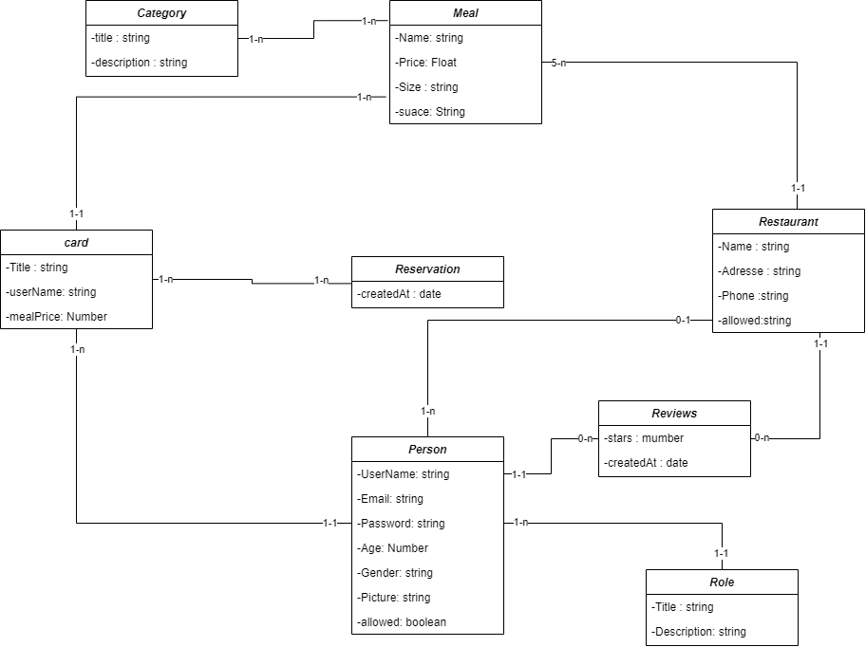

1. **interfaces**

* **Home :** accueil pour toutes les utilisateur du platforme

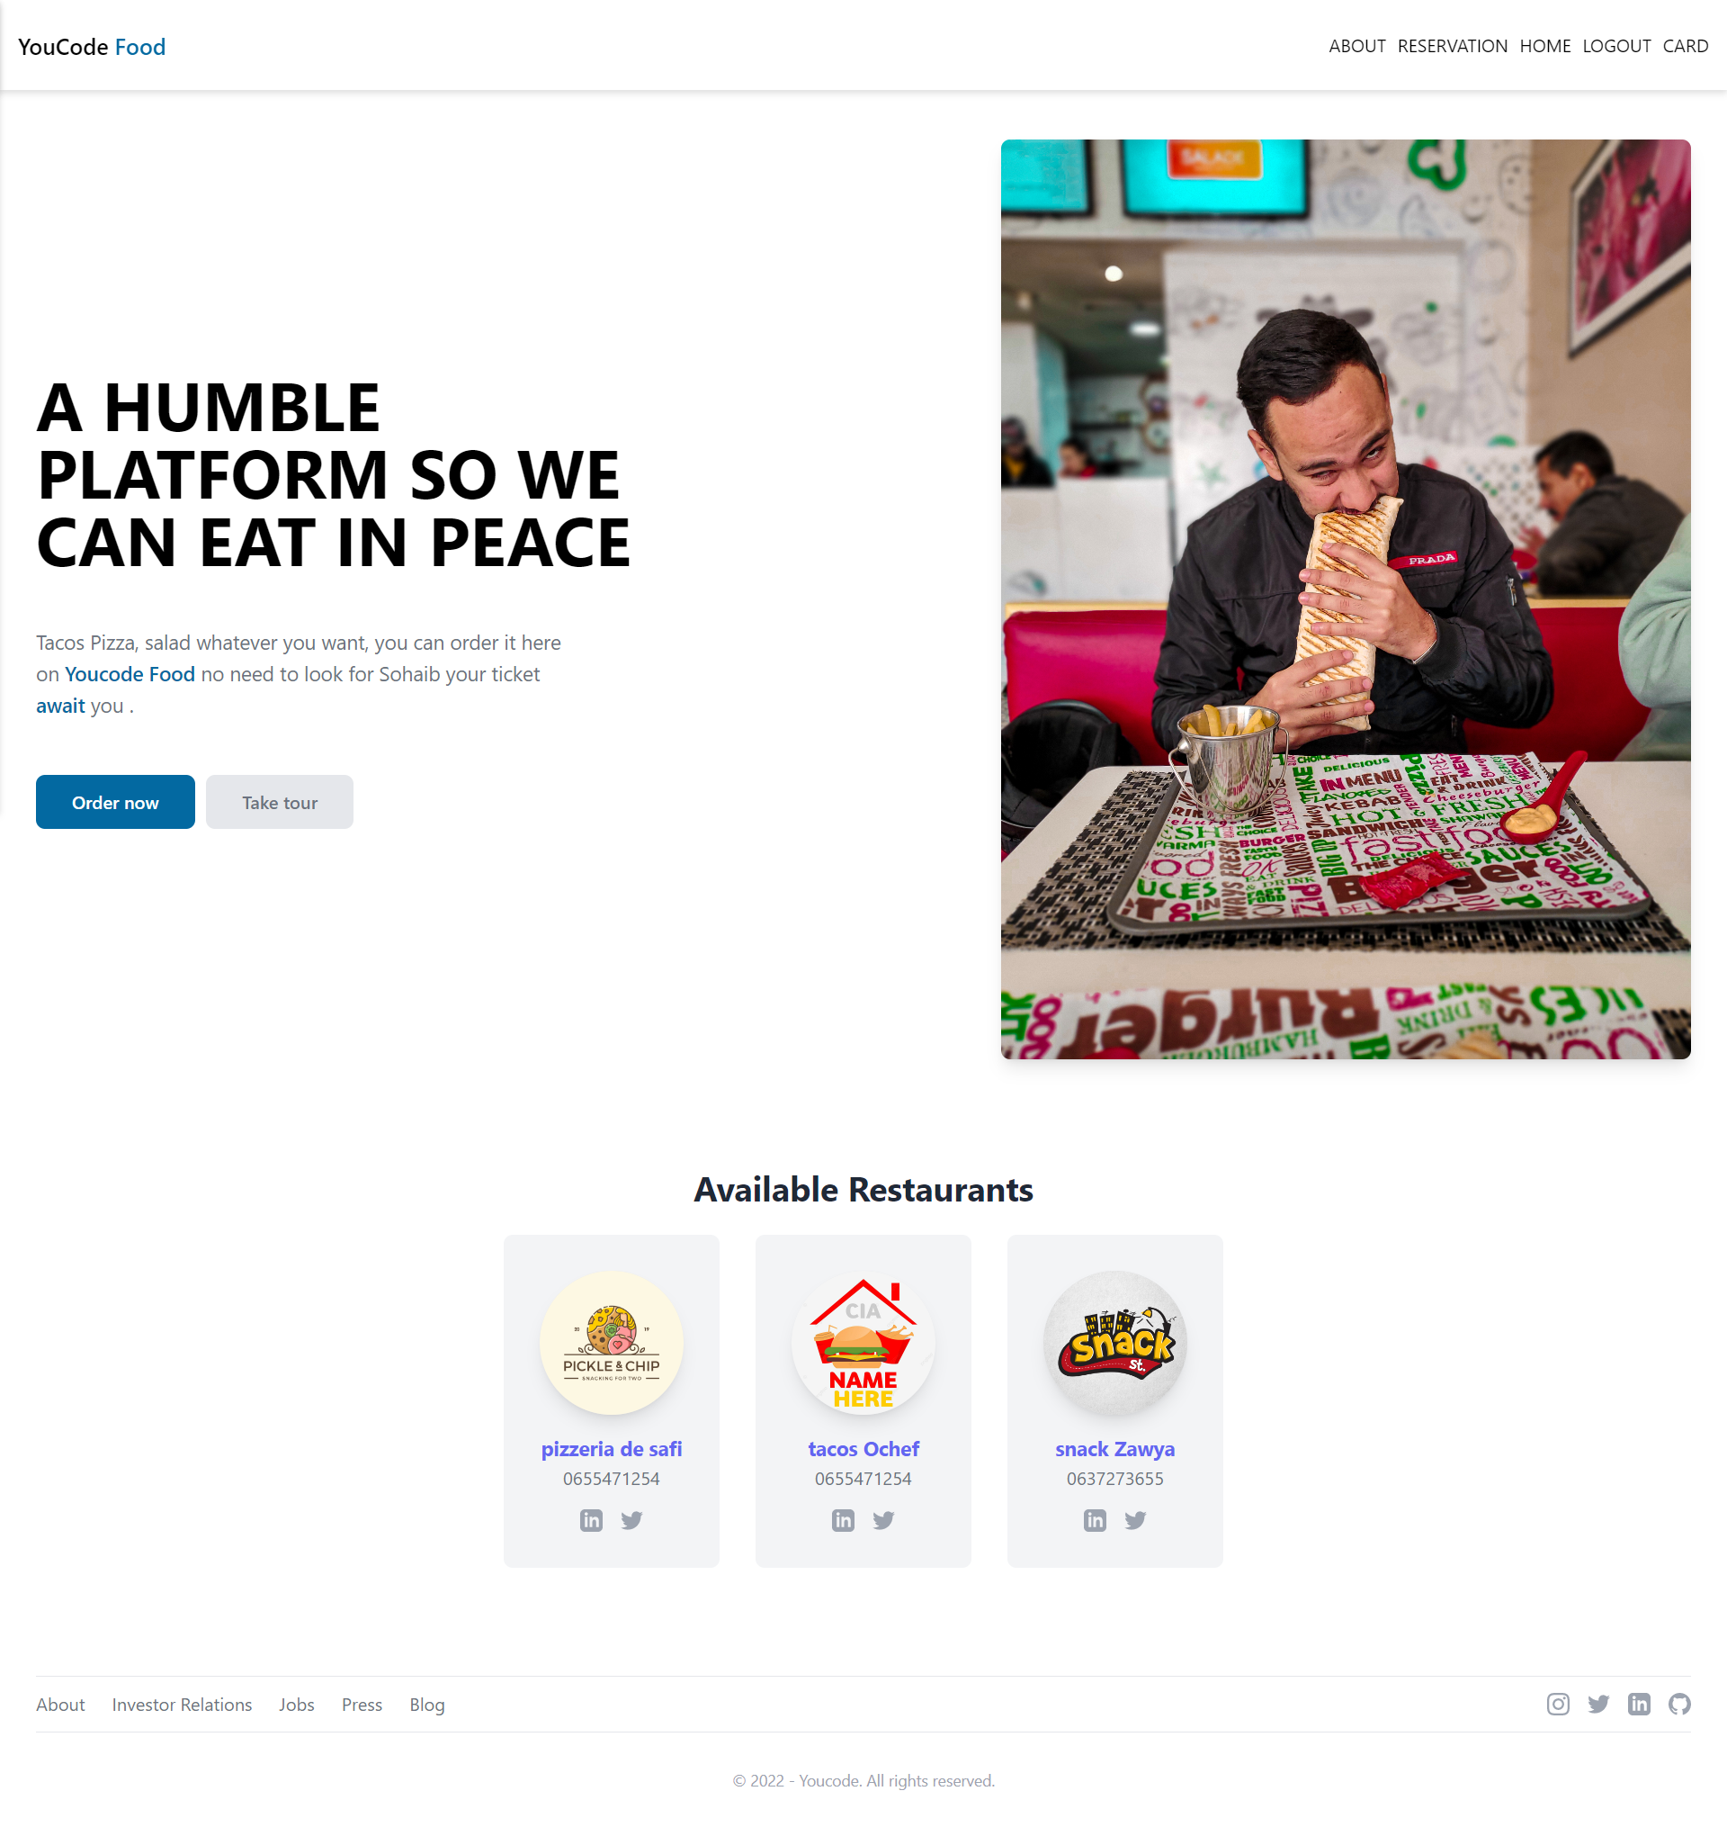

* **Login** :

Nous comprenons que la sécurité est importante pour nos utilisateurs, c'est pourquoi nous proposons un processus de connexion simple

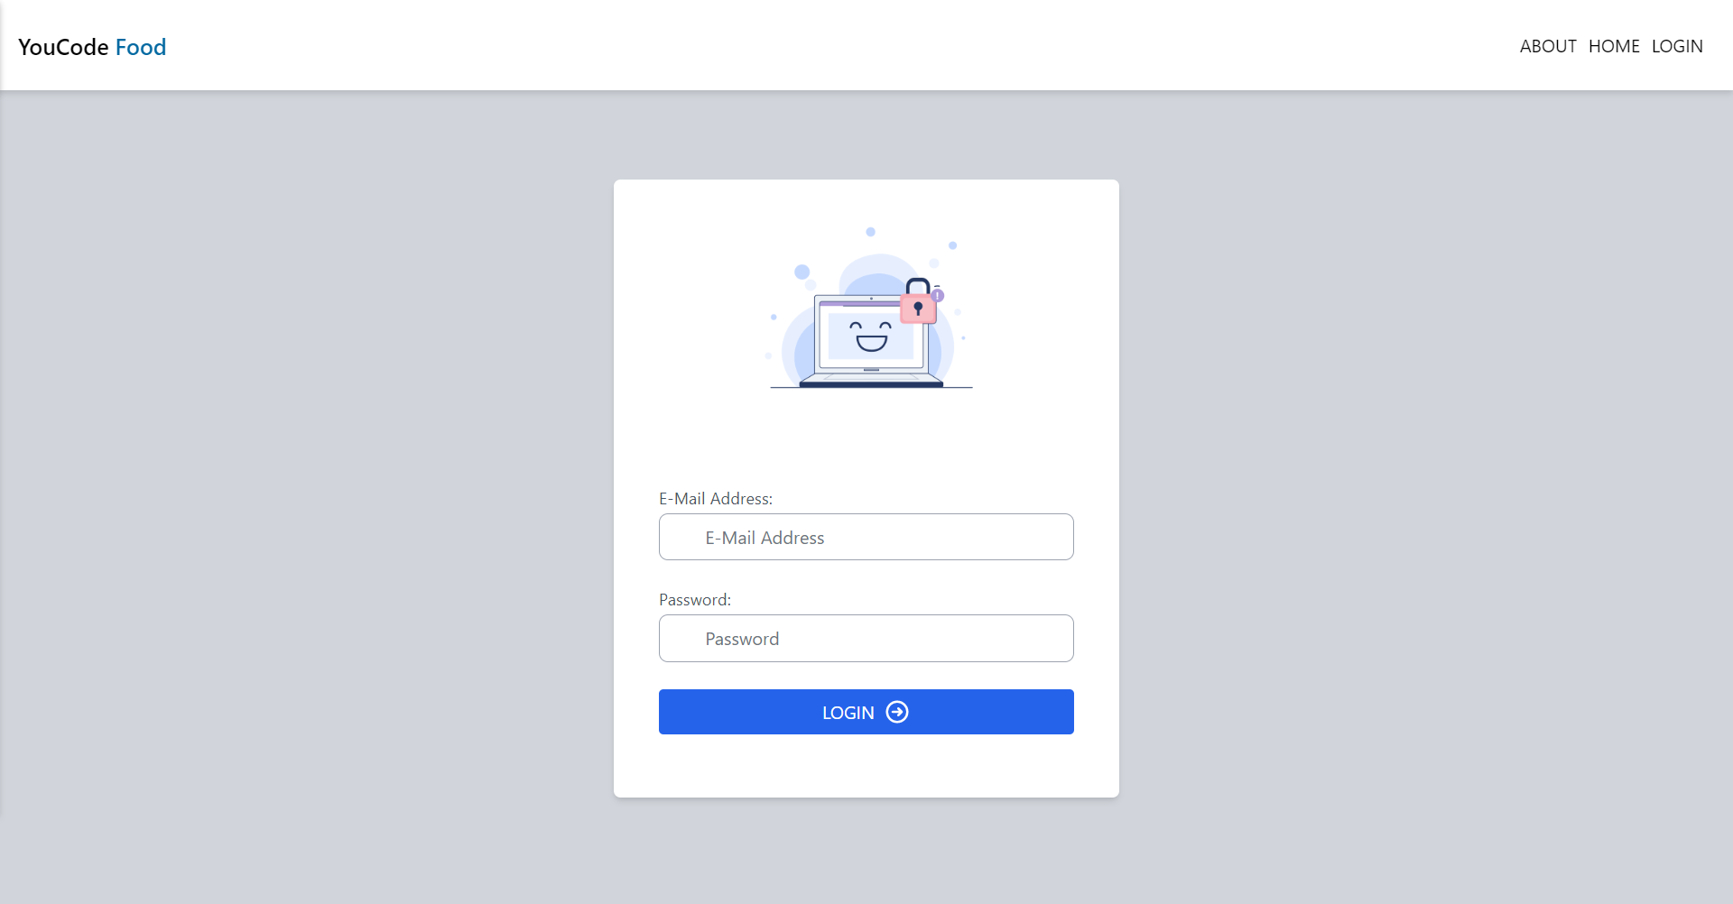

* **Dashboard** :

réservé à l'admin elle contient les controles sur les etulisateurs ansi que les restaurant et aussi affiche les statistic concernant la platforme 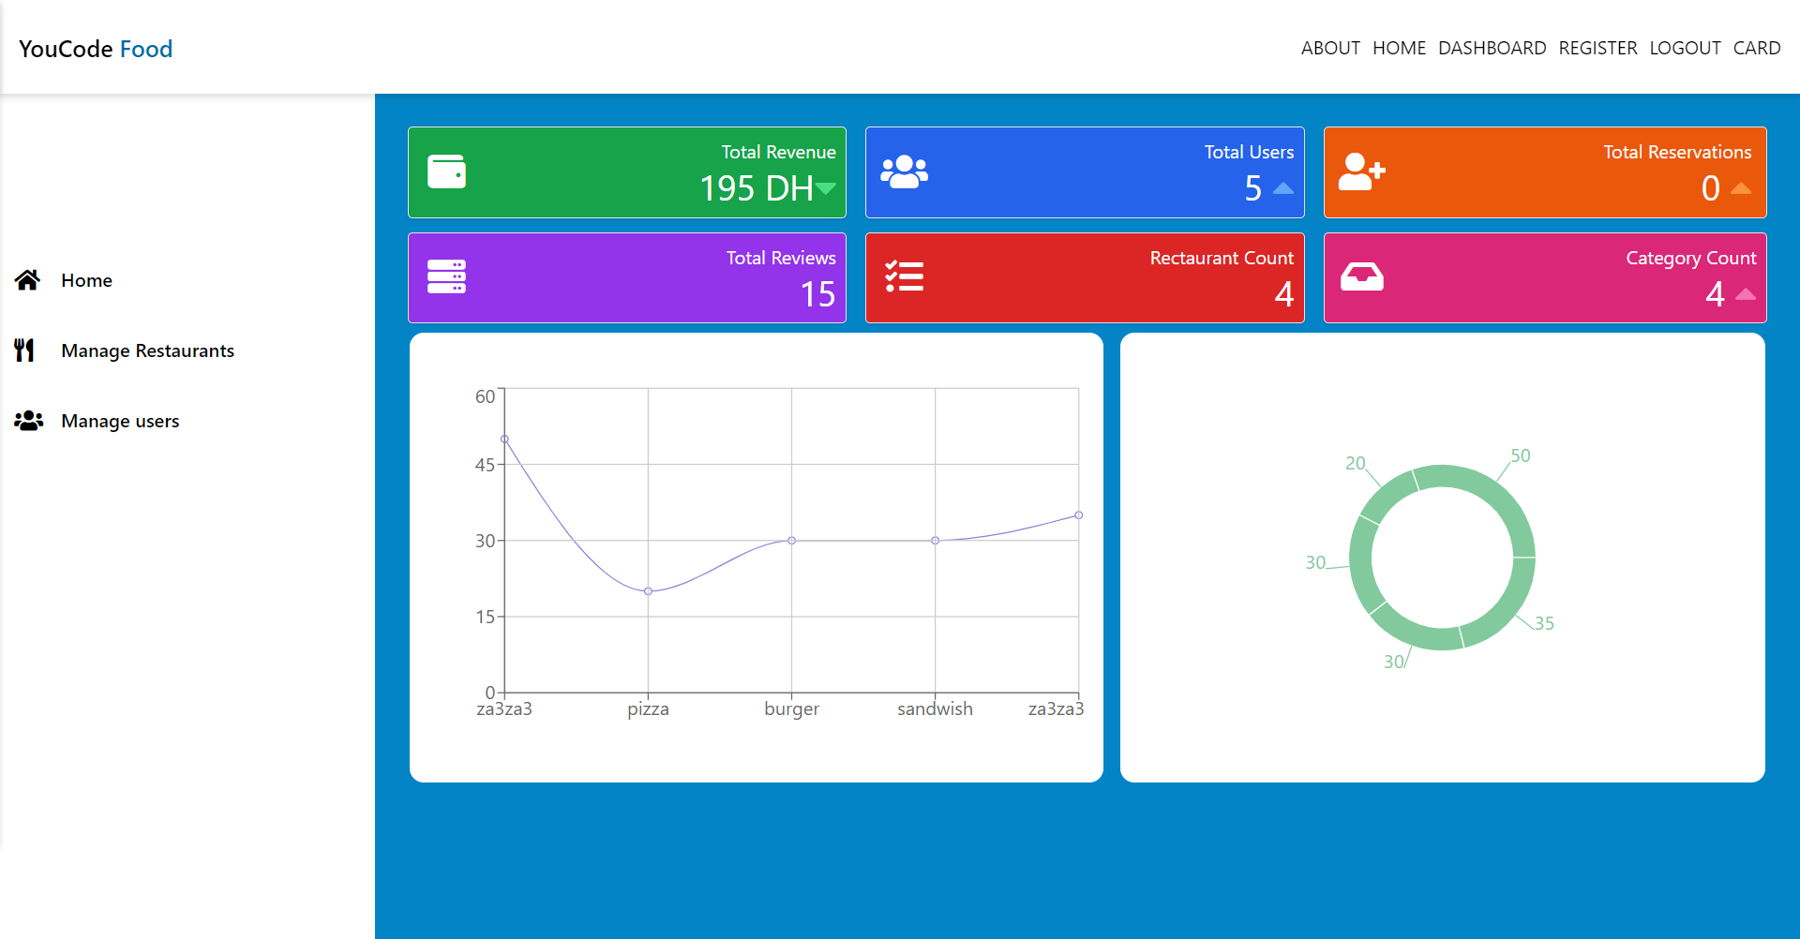

* **Reservation** :

Donne l’abilité au utilisateur de reservaer leur repas au prét du restaurant choisie

